# 用户金币全新玩法介绍

作者：白菜仔

声明：本文所有相关内容将基于最新版APP（安卓：3.3.3或iOS：2.46.0）出现操作不符合预期者,请更新<最新版APP>

1. **什么是用户金币**

用户金币为我司为回馈用户的喜爱与支持，向所有用户提供的，独属于白菜优选的专属虚拟货币；

用户可通过多种途径进行获取，当有了足够的金币积攒，用户可以自行选择如何使用金币

1. **金币如何获得**
2. **签到**

用户每日前往福利中心，点击签到按钮完成今日签到<点击跳转>

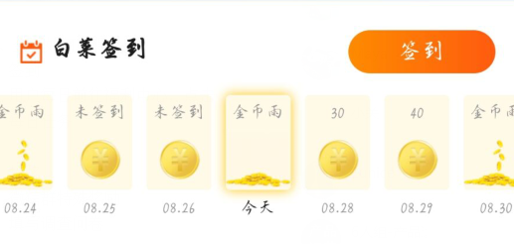

如图，签到玩法/奖励根据当天实际展示情况为准

签到分为两种玩法：

1. 每日固定金币，无特殊玩法，按当日展示的金币数量签到奖励
2. 金币雨游戏，每月随机分布可玩的日期，用户参与其中可获得大量 金币

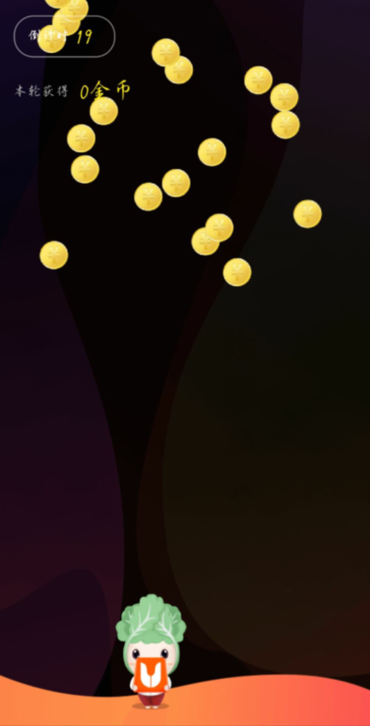

金币雨页面

1. **每日任务**

白菜优选每日0点刷新当天的日常任务

用户根据任务描述，完成相关操作即可返回福利中心领取奖励<点击跳转（打开任务列表）>

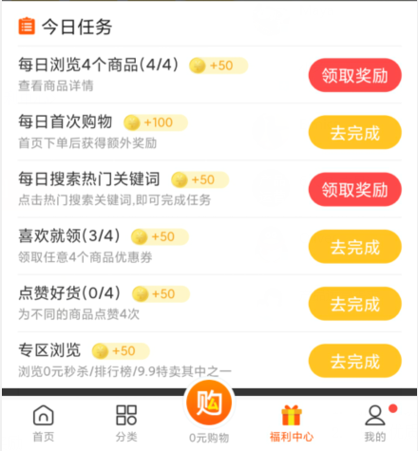

任务列表，根据当天任务显示信息，完成相关操作及次数

注：每日首单任务根据用户网络、淘宝方返回数据速度而在延时1-10分钟内完成，等待期间可以完成别的任务或浏览商品

1. **抽奖**

白菜优选每日0点刷新当天的抽奖机会次数

用户每日可前往福利中心“白菜大抽奖”页面进行金币抽奖游戏<点击跳转（抽奖页面）>

用户每次消耗100金币进行抽奖，中奖率100%，更有几率抽中支付宝现金红包！

1. **微信群特殊奖励**

加入白菜优选用户群，每周随机投放任务，参与并完成者，将获得巨额金币

（二维码）

（赠送金币图）

1. **填写调查问卷**

白菜优选将不定期投放新的调查问卷，用户认真完成问卷后即可收获大量金币

（问卷悬浮窗）

1. **金币都有哪些用途？**
2. **抽奖抢现金、实物商品**

每日进行抽奖有一定几率抽中现金红包（具体金额、概率不定，按当前场次设置为准）

用户抽中现金红包后，填写正确的支付宝账号及姓名，即可马上收到转账

（领取界面）

（支付宝转账信息）

1. **兑换优质免费商品/现金红包**

前往福利中心底部兑换区域<点击跳转>

白菜优选每期更新各类优质商品/红包，用户可从中兑换：

1. 淘礼金商品

每日更新上架的限量优质淘礼金商品，通常仅需100金币即可兑换！

兑换后打开淘宝领取淘礼金红包，下单对应商品即可免费到手！

（淘礼金商品）

（淘礼金红包）

1. 免费礼品

每期更新的限量优质实物商品，可以极低代价获取最高iPhone 11！

兑换后填写用户号码、地址等信息，我司将在7个工作日内寄出对应商品！

1. 现金红包

每期更新的限量现金红包

兑换后填写正确的支付宝姓名以及账号，将在7个工作日内转账至用户账号内。

白菜优选，感谢您的支持，我们将竭诚为您提供更优质便利的服务，如有其它疑问，请联系<客服>